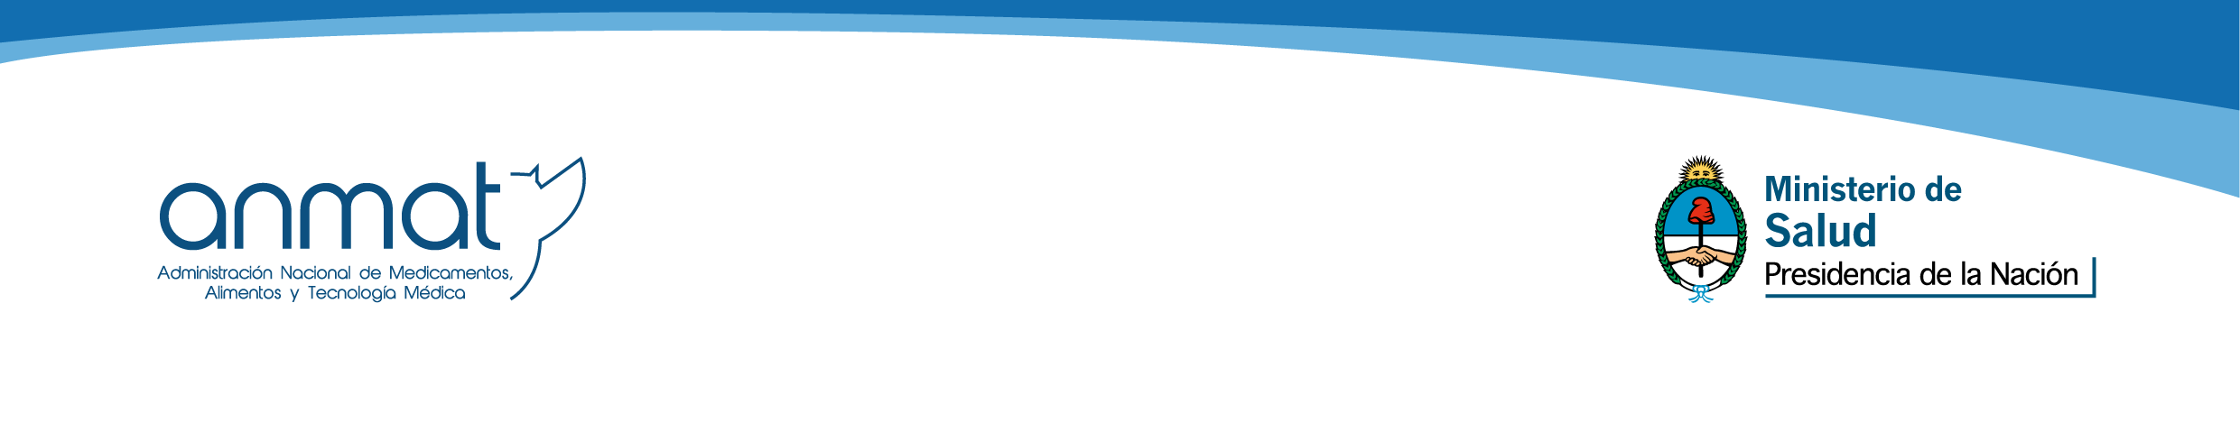

Buenos Aires,..………………… de 20…..

Formulario de Autorización de Importación de ERGOTAMINA, SUS SALES Y/O ERGOMETRINA (ERGONOVINA), como Ingrediente Farmacéutico Activo (IFA)

La empresa que suscribe, solicita la siguiente Autorización Previa de Importación:

Nombre del Importador:

Domicilio habilitado por ANMAT:

Nombre de la sustancia activa/IFA a importar:
Cantidad en Kg. de sal: *(1)

Cantidad en Kg. de base: *(1)
Factor de conversión utilizado *(2)
Indique: Mat. Prima, Producto Terminado, Semielaborado, etc.
Forma Farmacéutica
Indique: Cantidad/Presentación/Dosis (cc.)
Nombre del Fabricante
Domicilio completo y país del Fabricante *(3)
Nombre de la Empresa que factura:
Domicilio completo y país de la Empresa que factura:*(3)
País donde se Embarca:
Nombre del Exportador
Domicilio completo y país del Exportador (donde está nacionalizado el producto):*(3)
Copia, N° y fecha de vencimiento del (R.E.M.) del producto a importar.
Punto de entrada al país: Aduana de Bs.As/Puerto de Bs.As.
Vía de transporte: marítima/aérea/terrestre/fluvial
Fines para los que se requiere la presente Importación *(4)
Copia, N° y fecha de vencimiento del Certificado de Inscripción del establecimiento para Sustancias Controladas.
Certificado de Origen Legítimo para los Estupefacientes de tipo morfiólicos.
Factura Pro-Forma
Constancia de cumplimiento de Disp. ANMAT N° 554/01 (E.S.B./E.E.B./B.S.E.) *(5)
*(1) Las cantidades deben estar expresadas con coma y hasta 6 decimales.
*(2) Utilizar tabla de conversión vigente.
*(3) No se acepta p.o. box ni casilla postal.
*(4) Si es para desarrollo agregar resumen del plan de trabajo.
*(5) En español.
ADJUNTAR LA DOCUMENTACIÓN RESPALDATORIA

................................................
Firma y sello del Director Técnico

